b

|  |
| --- |
| Préparation TPI |

Table des matières

1 Analyse préliminaire 3

1.1 Introduction 3

1.2 Objectifs 3

1.3 Planification initiale 5

2 Analyse / Conception 5

2.1 Concept 5

2.2 Stratégie de test 9

2.3 Risques techniques 10

2.4 Planification 10

2.5 Dossier de conception 10

3 Réalisation 11

3.1 Dossier de réalisation 11

3.2 Description des tests effectués 11

3.3 Erreurs restantes 11

3.4 Liste des documents fournis 12

4 Conclusions 12

5 Annexes 13

5.1 Résumé du rapport du TPI / version succincte de la documentation 13

5.2 Sources – Bibliographie 13

5.3 Journal de travail 14

5.4 Manuel d'Installation 14

5.5 Manuel d'Utilisation 14

5.6 Archives du projet 14

*NOTE L’INTENTION DES UTILISATEURS DE CE CANEVAS:  
Toutes les parties en italiques sont là pour aider à comprendre ce qu’il faut mettre dans cette partie du document. Elles n’ont donc aucune raison d’être dans le document final.*

*De plus, en fonction du type de projet, il est tout à fait possible que certains chapitres ou paragraphes n’aient aucun sens. Dans ce cas il est recommandé de les retirer du document pour éviter de l’alourdir inutilement.*

# Analyse préliminaire

## Introduction

Dans le cadre ma formation, je dois effectuer un travail pratique informatique. Pour m’y préparer, j’effectue un pré-TPI. M. Xaxier Carrel, professeur au CPNV, est mon client pour ce projet. Mon travail est de rajouter des fonctionnalités à un outil existant. Cet outil est un site web, écrit en PHP, avec le framework Laravel, plus d’autres langages de programmation webs (HTML, CSS, Javascript, Node.JS, SAML, …).

Il permet la gestion des joutes sportives du CPNV à Ste-Croix, organisées chaque année. L’application a été développée par les classes de techniciens ES de l’école. L’application est en constante évolution. J’ai créé une nouvelle branche du projet, disponible sur [GitHub](https://github.com/CPNV-ES/Joutes/tree/Niels), qui pourra être fusionnée à la branche principale lors de la fin de mon pré-TPI, si les nouvelles fonctionnalités sont stables et fonctionnelles. Mon projet se base sur la version du 8 février 2019.

Le TPI sera effectué en env. 86 heures.

## Objectifs

La première fonctionnalité que je dois implémenter permettra à l’administrateur du site de pouvoir désigner un responsable d’un des tournois, parmi la listes des inscrits. Ce responsable pourra publier des informations (news, fil d’actualité) pour chaque tournoi. Il pourra aussi déclarer l’information comme urgente et à ce moment l’application enverra également l’information par SMS aux participants.

La deuxième fonctionnalité permettra à l’administrateur de pouvoir copier les paramètres d’un tournoi dans un nouveau, préalablement créer. S’il y avait déjà des participants dans le nouveau tournoi, ceux si seront toujours inscrits lors de la copie et placés dans le tableau de départ.

## Planification initiale

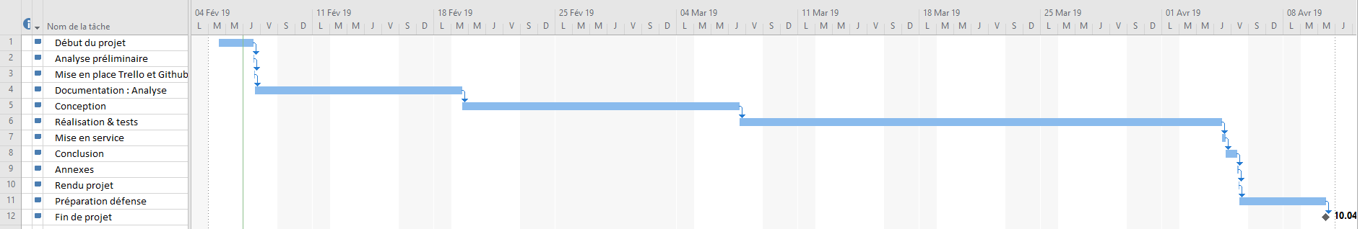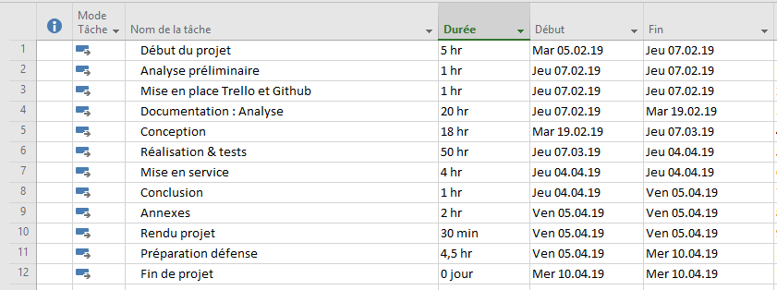

# Analyse / Conception

## Concept

Maquette de la page d’accueil du site

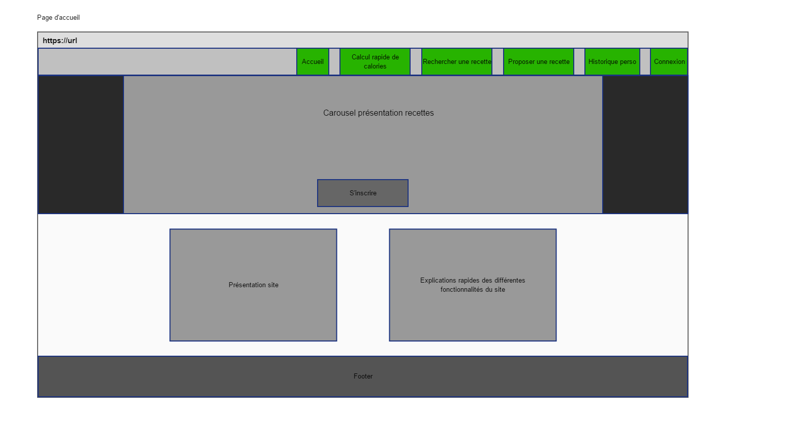

Maquette de la page d’inscription

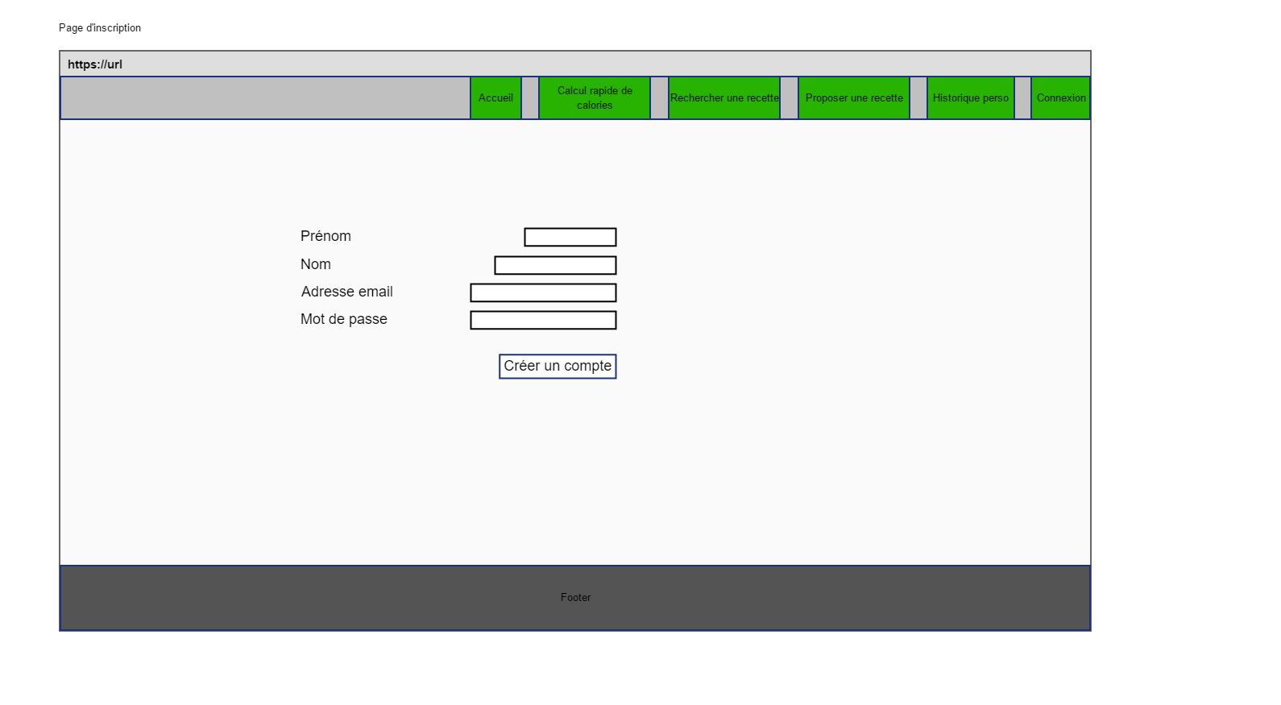

Maquette de la page de connexion

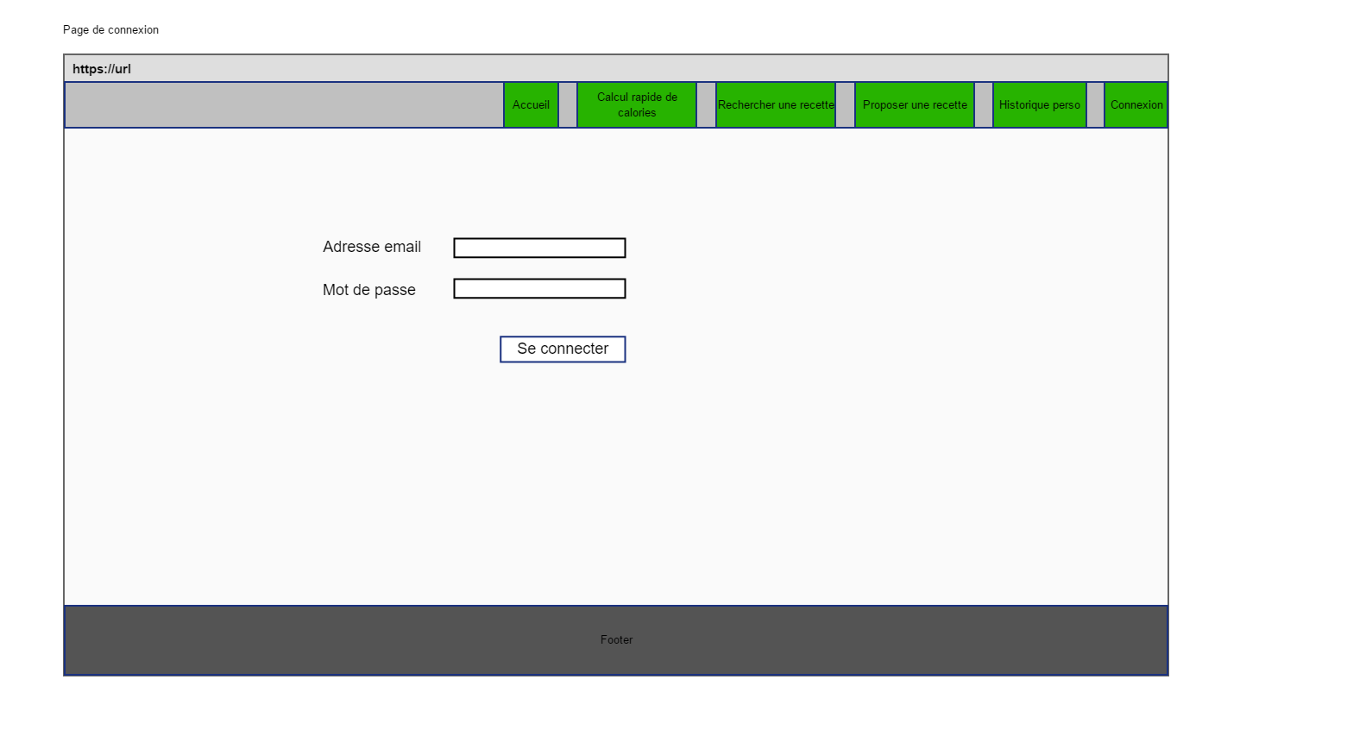

Maquette de la page de calcul rapide des calories d’un plat

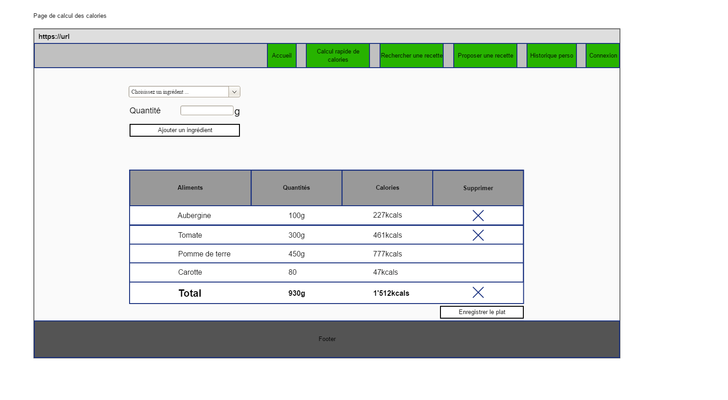

Maquette de la page de recherche de recettes proposées

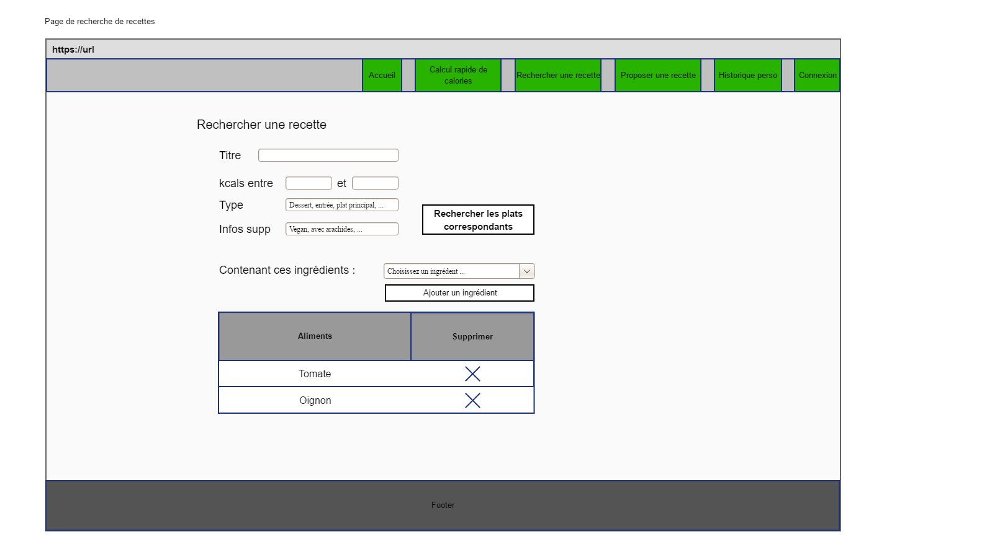

Maquette de la page de proposition de recettes

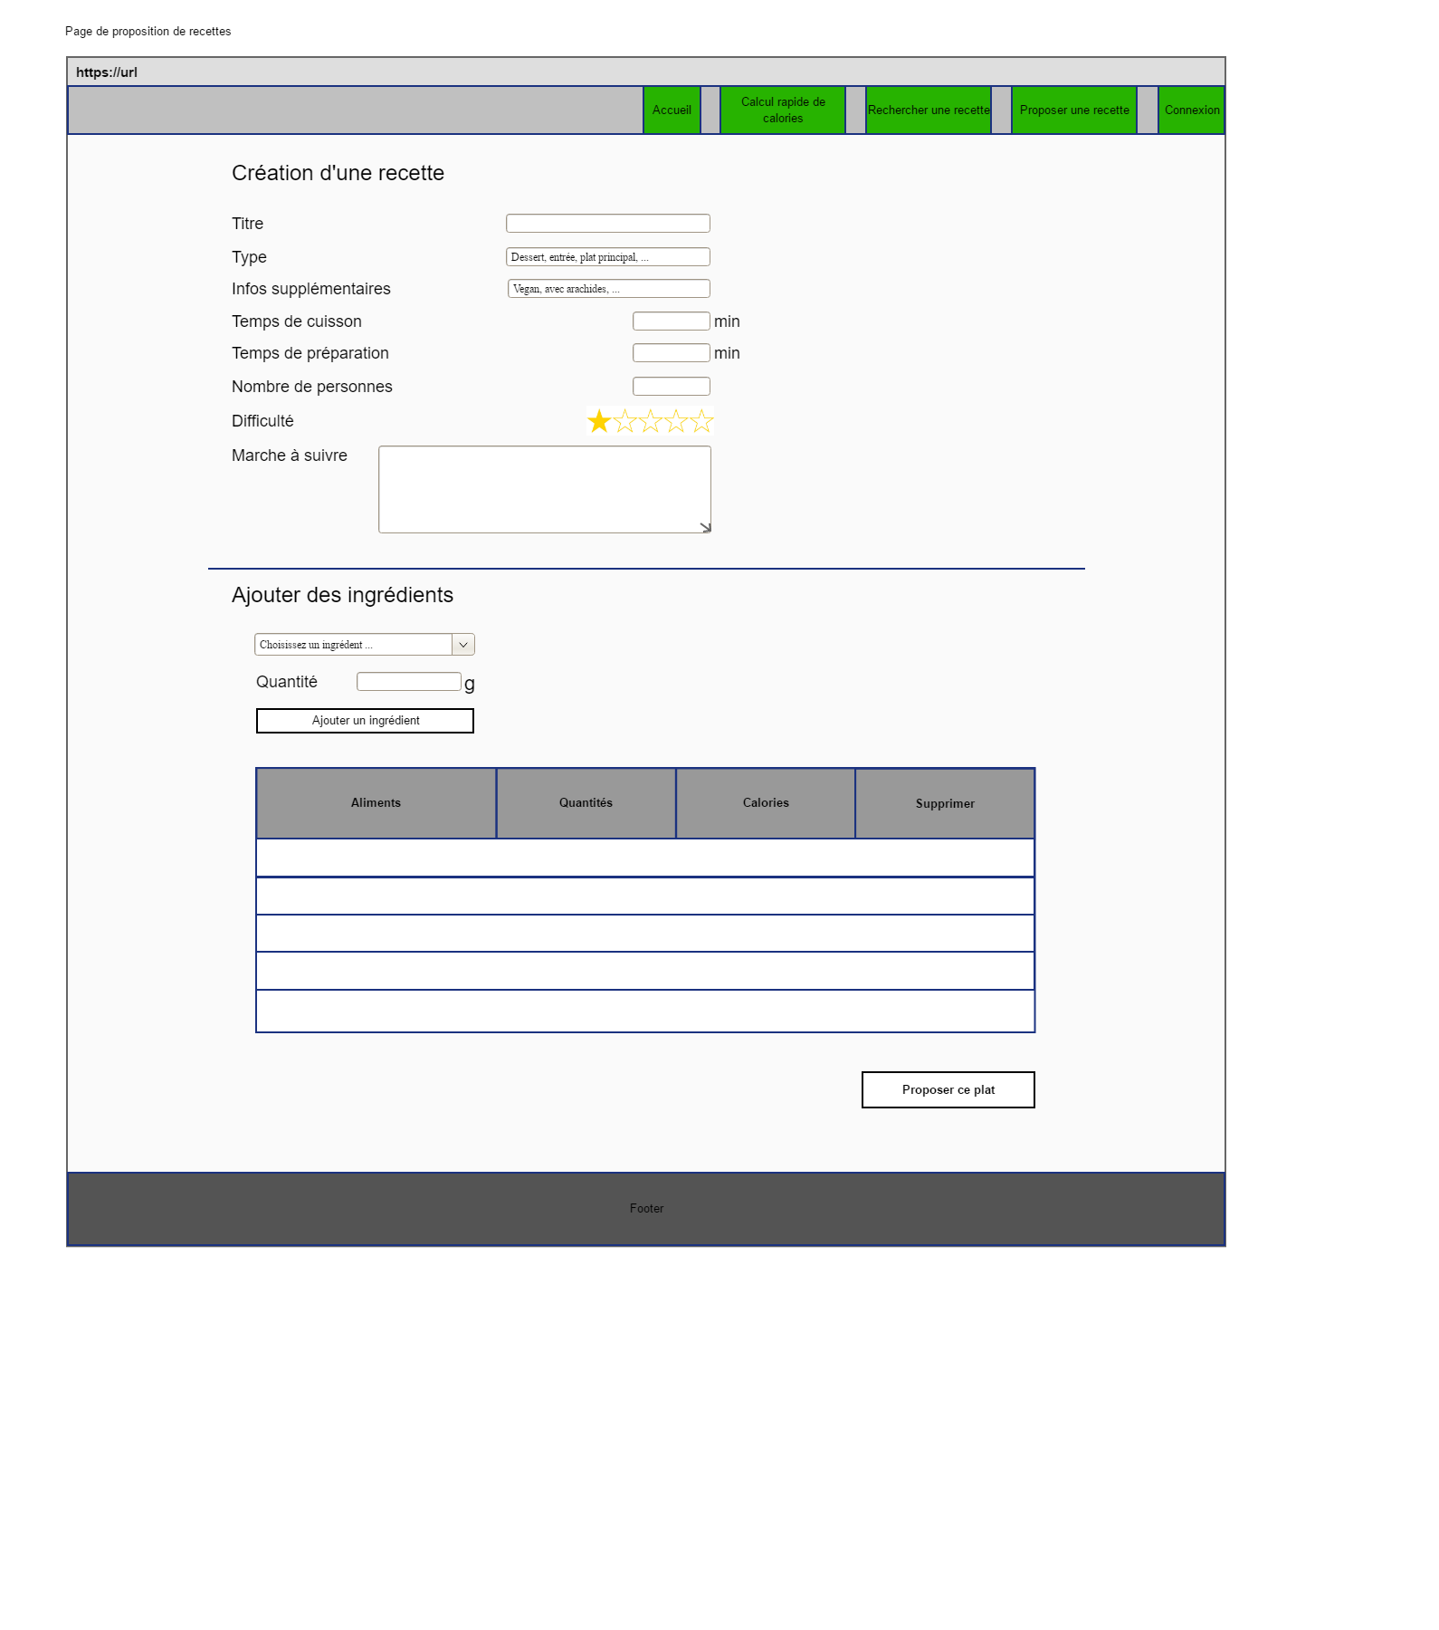

Modélisation de la base de données sur papier

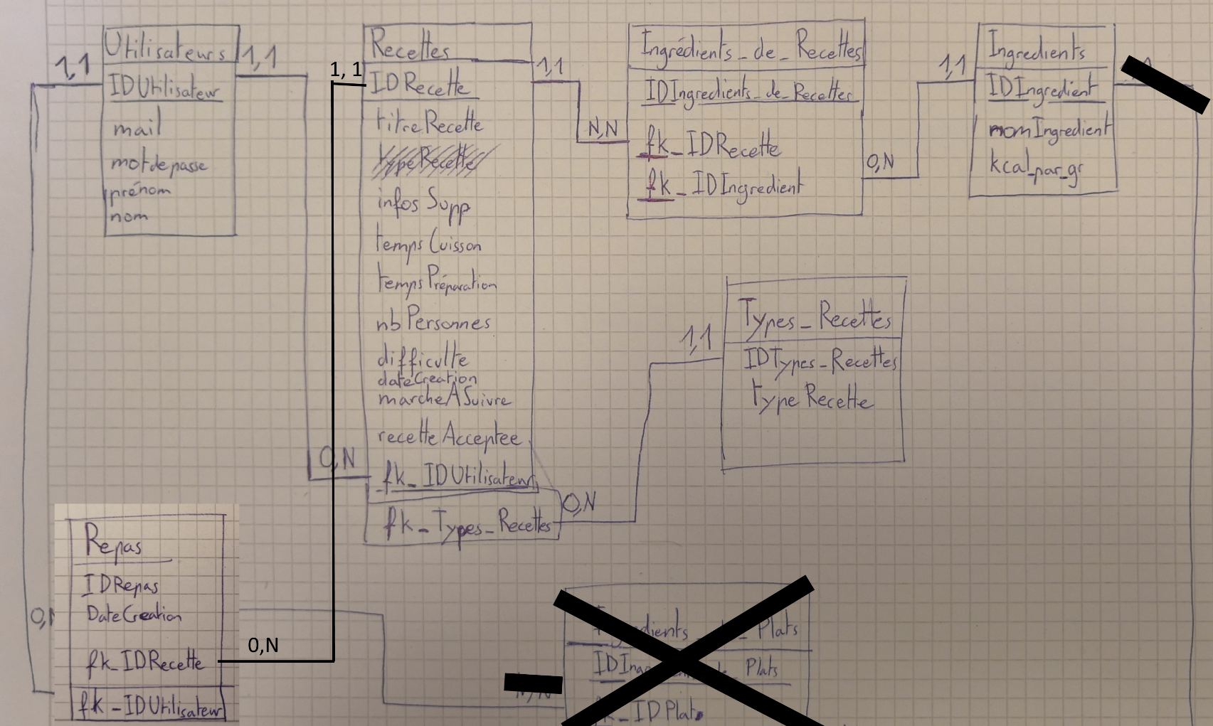

Modélisation de la base de donnée sur SQL Designer :

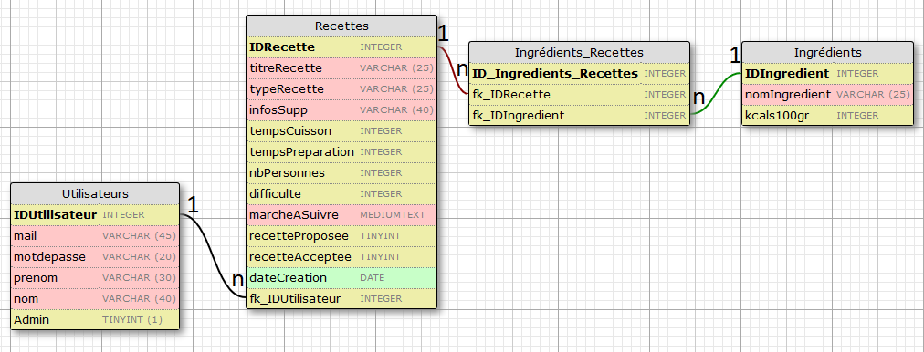

## Stratégie de test

Les tests seront composés de tests unitaires, suivi de tests d’implémentation. Je testerai chaque fonctionnalité décrite dans les objectifs. Les tests se dérouleront avec des données réelles.

## Risques techniques

Je me sens relativement à l’aise avec le projet, en particulier car j’ai déjà effectuer plusieurs projets web. Cependant, il y a quand même une des implémentations que je dois réaliser qui me semble complexe. Il s’agit de l’avant dernier objectif : « … L’utilisateur pourra ensuite consulter pour un mois donné la moyenne des calories des plats dont il a demandé le calcul de calories, le plat le plus calorique et le moins calorique et le nombre de calcul de calories demandé dans le mois recherché. »

Il faut que je sois sûr de ma modélisation de ma base de données pour que cela soit possible. J’ai aussi quelques difficultés en CSS, et je n’espère ne pas perdre trop de temps à essayer de corriger des bugs d’affichages.

## Planification

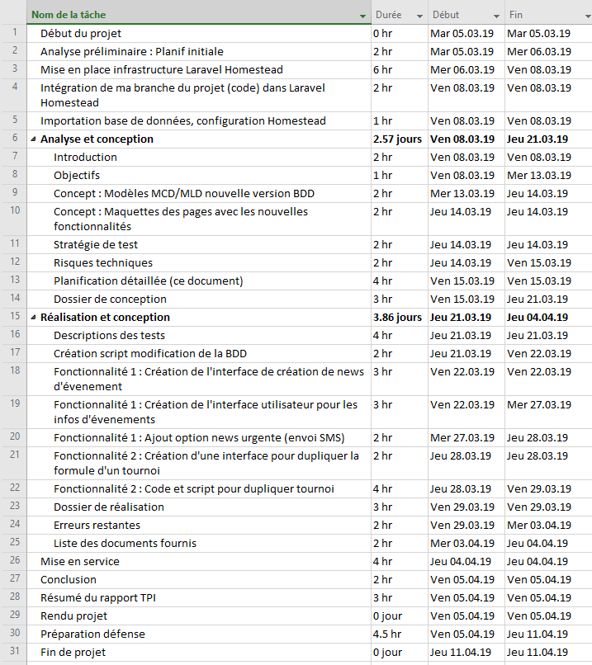

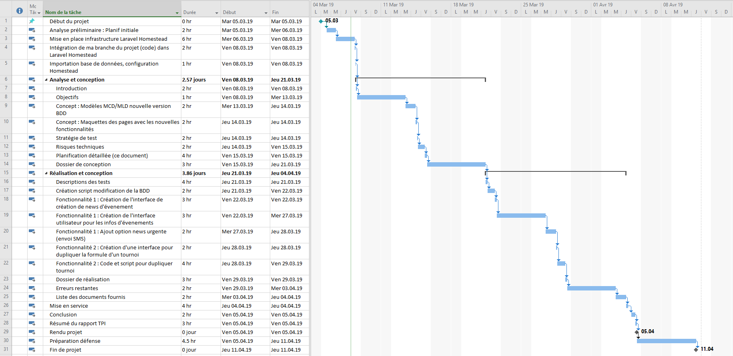

## Dossier de conception

Pour mener ce projet à bien, je vais développer mon site web sur un ordinateur OptiPlex 7050, sous Windows 10 x64, qui appartient au CPNV. Au niveau des logiciels, je vais utiliser PHPStorm, NotePad++, Git, WAMP, Firefox, Chrome, Word et Project. Les maquettes du site web ainsi que les modèles de la base de données ont été détaillées au N°2.1.

*Fournir tous les document de conception:*

* *site web: réaliser les maquettes avec un logiciel, décrire toutes les animations sur papier, définir les mots-clés, choisir une formule d'hébergement, définir la méthode de mise à jour, …*
* *bases de données: décrire le modèle relationnel, le contenu détaillé des tables (caractéristiques de chaque champs) et les requêtes.*

***Le dossier de conception devrait permettre de sous-traiter la réalisation du projet !***

# Réalisation

## Dossier de réalisation

*Décrire la réalisation "physique" de votre projet*

* *les répertoires où le logiciel est installé*
* *la liste de tous les fichiers et une rapide description de leur contenu (des noms qui parlent !)*
* *les versions des systèmes d'exploitation et des outils logiciels*
* *la description exacte du matériel*
* *le numéro de version de votre produit !*
* *programmation et scripts: librairies externes, dictionnaire des données, reconstruction du logiciel - cible à partir des sources.*

*NOTE : Evitez d’inclure les listings des sources, à moins que vous ne désiriez en expliquer une partie vous paraissant importante. Dans ce cas n’incluez que cette partie…*

## Description des tests effectués

*Pour chaque partie testée de votre projet, il faut décrire:*

* *les conditions exactes de chaque test*
* *les preuves de test (papier ou fichier)*
* *tests sans preuve: fournir au moins une description*

## Erreurs restantes

*S'il reste encore des erreurs:*

* *Description détaillée*
* *Conséquences sur l'utilisation du produit*
* *Actions envisagées ou possibles*

## Liste des documents fournis

*Lister les documents fournis au client avec votre produit, en indiquant les numéros de versions*

* *le rapport de projet*
* *le manuel d'Installation (en annexe)*
* *le manuel d'Utilisation avec des exemples graphiques (en annexe)*
* *autres…*

# Conclusions

*Développez en tous cas les points suivants:*

* *Objectifs atteints / non-atteints*
* *Points positifs / négatifs*
* *Difficultés particulières*
* *Suites possibles pour le projet (évolutions & améliorations)*

# Annexes

## Résumé du rapport du TPI / version succincte de la documentation

## Sources – Bibliographie

*Liste des livres utilisés (Titre, auteur, date), des sites Internet (URL) consultés, des articles (Revue, date, titre, auteur)… Et de toutes les aides externes (noms)*

|  |  |  |  |  |
| --- | --- | --- | --- | --- |
| **Date** | **Durée** | **Activité** | **Problèmes rencontrés** | **Travaux imprévus** |
|  |  |  |  |  |
| 07.02 | 2h | Planification initiale | Difficulté à comprendre MS Project |  |
| 07.02 | 1h | Création de mon Trello |  |  |
| 07.02 | 1h30 | Rédaction de l’introduction et des objectifs |  |  |
| 07.02 | 2h | Création des maquettes sur Pencil |  |  |
| 08.02 | 2h | Maquettes sur Pencil |  |  |
| 08.02 | 4h | Modélisation de ma BDD, papier et sur SQL Designer |  |  |
| 08.02 | 2h | Stratégie de test & conception |  |  |
| 13.02 | 2h |  |  |  |
| 14.02 | 2h | J’ai recommencés ma planification détaillée, car pas assez exhaustive. |  | Certains réglages sur mon projet était faux, j’ai perdu du temps à faire des screenshots. |
| 14.02 | 1h | Rédaction risques techniques |  |  |
| 14.02 | 1h | Modifications mineures de mes maquettes |  |  |
| 15.02 | 4h | Création structure MVC, intégration diverses libraires et templates | Essayé d’intégrer le carousel Slick, mais je n’y suis pas arrivé. |  |
| 15.02 | 2h | Création d’un script d’ajout de données d’ingrédients réelles pour ma BDD |  |  |
| 19.02 | 2h | Intégration d’un template dans ma structure MVC |  |  |
| 20.02 | 2h | Intégration d’un template dans ma structure MVC | Du mal à comprendre le code du template |  |
| 20.02 | 2h | Intégration d’un carousel |  |  |
| 21.02 | 2h | MCD sur papier recommencé/modifié | Je vois pas trop la diff MCD MLD, autant en faire qu’un complet. |  |
|  |  |  |  |  |
|  |  |  |  |  |
|  |  |  |  |  |
|  |  |  |  |  |
|  |  |  |  |  |
|  |  |  |  |  |
|  |  |  |  |  |
|  |  |  |  |  |
|  |  |  |  |  |
|  |  |  |  |  |
|  |  |  |  |  |
|  |  |  |  |  |
|  |  |  |  |  |
|  |  |  |  |  |

## Journal de travail

## 

## Manuel d'Installation

## Manuel d'Utilisation

## Archives du projet

*Media, … dans une fourre en plastique*